Partiremos de una base de datos denominada ONG con las siguientes tablas y registros:

-- Creación de las tablas

CREATE TABLE Departamentos (

IDDepartamento INT PRIMARY KEY,

NombreDepartamento VARCHAR(50)

);

CREATE TABLE Empleados (

IDEmpleado INT PRIMARY KEY,

Nombre VARCHAR(50),

Apellido VARCHAR(50),

IDDepartamento INT,

FechaContrato DATE,

FOREIGN KEY (IDDepartamento) REFERENCES Departamentos(IDDepartamento)

);

CREATE TABLE Nominas (

IDNomina INT PRIMARY KEY,

IDEmpleado INT,

Sueldo INT,

FOREIGN KEY (IDEmpleado) REFERENCES Empleados(IDEmpleado)

);

CREATE TABLE Proyectos (

IDProyecto INT PRIMARY KEY,

NombreProyecto VARCHAR(80)

);

CREATE TABLE Asignaciones (

IDAsignacion INT PRIMARY KEY,

IDEmpleadoINT, IDProyecto INT,

FOREIGNKEY(IDEmpleado)REFERENCESEmpleados(IDEmpleado),

FOREIGNKEY(IDProyecto)REFERENCESProyectos(IDProyecto));

Datos de las tablas

--Insercióndedatos

INSERTINTODepartamentos(IDDepartamento,NombreDepartamento)VALUES (1, 'Ventas'),

(2, 'Marketing'),

(3, 'Desarrollo'),

(4,'RecursosHumanos'),

(5, 'Finanzas');

INSERTINTOEmpleados(IDEmpleado,Nombre,Apellido,IDDepartamento,FechaContrato) VALUES

(1,'Jacobo','Nuñez',1,'2001-05-22'),

(2,'Manuela','Ortega',2,'2020-04-22'),

(3,'Cesar','Peña',3,'2010-03-12'),

(4,'Amalia','Quintanilla',4,'2021-07-07'),

(5,'Antonio','Ruiz',5,'2015-08-09');

INSERTINTONominas(IDNomina,IDEmpleado,Sueldo)VALUES (1,1,1150),

(2,2,1100),

(3,3,1250),

(4,4,1130),

(5,5,1275);

INSERTINTOProyectos(IDProyecto,NombreProyecto)VALUES (101, 'Proyecto Escuelas solidarias'),

(102,'ProyectoDesalinizadora'),

(103, 'Proyecto Una comida al día'), (104, 'Proyecto Aldeas conectadas'),

(105, 'Proyecto Microcréditos para emprendedoras');

INSERT INTO Asignaciones (IDAsignacion, IDEmpleado, IDProyecto) VALUES (1, 1, 101),

(2, 2, 102),

(3, 3, 103),

(4, 4, 104),

(5, 5, 105);

**Ejercicio 1:** Crear una **función escalar** para contar el número de empleados en un departamento específico. La función recibirá como parámetro el nombre de un departamento y devolverá el número de empleados que pertenecen a ese departamento.

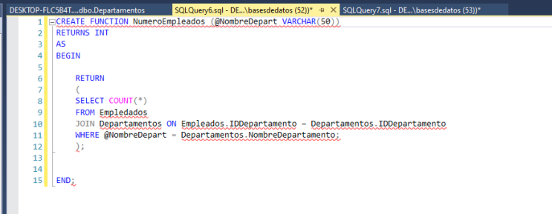

**Ejercicio 2:** Crear una **función de tabla** para obtener el número de empleados de un departamento que tienen menos de 10 años de experiencia. La función recibirá el nombre de un departamento y devolverá los datos de los empleados de ese departamento que llevan menos de 10 años contratados en la ONG.

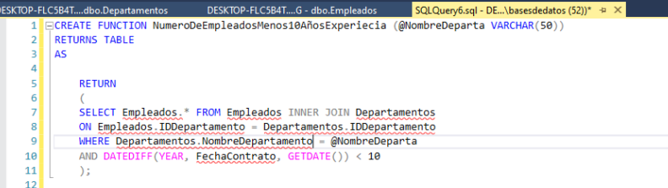

**Ejercicio 3:** Crear un **trigger** para registrar cualquier operación de inserción, en la tabla de empleados. Cada vez que se inserte un nuevo empleado, se insertará el registro correspondiente en la tabla nóminas con un sueldo de 1000 euros.

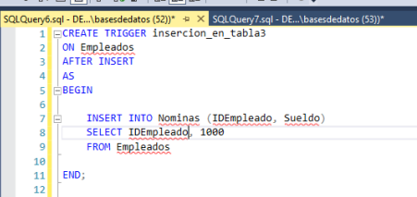

**Ejercicio 4:** Crear un **trigger** para registrar cualquier operación de inserción en la tabla Proyectos. Cada vez que se asigne un proyecto nuevo a un empleado, secontará el número de proyectos en los que trabaja de manera que: si trabaja en un solo proyecto, su sueldo no sufrirá cambios. Si trabaja en 2 o 3 proyectos, se le aumentará el sueldo en 200 euros. Y si trabaja en más de 3, se le aumentará en 300 euros.

Crearla en la tabla asignaciones

